Министерство науки и высшего образования

Федеральное государственное бюджетное образовательное учреждение

высшего образования

«Уфимский университет науки и технологий»

Кафедра ВМИК

Отчет по лабораторной работе 1

Дисциплина: «Разработка веб-приложений (Python Backend)»

Выполнили: ст. гр. ПРО -

ТРСИИ-101МОЗ

Каримов А.Р.

Проверил: Воробьева Г.Р.

Уфа – 2025

**Задание:**

1. Выбрать вариант (см. ниже)
2. Сделать верстку макета (допускается неадаптивный интерфейс), используя элементы по спецификации HTML5:
   * Для отладки использовать любой доступный и удобный инструмент. Например, JSFiddle (https://jsfiddle.net/).
   * Структурные элементы прототипа должны быть «обезличены»: не должно быть никакого текста, рисунков, таблиц и пр. Только выделение заливкой цветом.
   * Стили выделить в файл style.css. Не использовать встроенные стили.
3. Внести подробное описание кода в отчет. Составить таблицу по элементам и селекторам CSS (в свободной форме).
4. Изучить фреймворк Bootstrap по русскоязычному руководству (https://html5css.ru/bootstrap4/default.php).
5. Повторить разработанный ранее шаблон с использованием Bootstrap (интерфейс должен быть адаптивным).
6. Внести подробное описание кода в отчет. Составить таблицу по элементам и селекторам CSS (в свободной форме).
7. Сравнить оба использованных подхода. Результаты сравнительной оценки сложности кода и других выбранных Вами параметров отразить в отчете (в свободной форме).
8. Сделать вывод. Поместить его в отчет.

**Ход решения:**

Выбран вариант 8 для создания макета сайта.

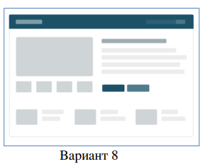

Код HTML:

<!DOCTYPE html>

<html lang="ru">

<head>

    <meta charset="UTF-8">

    <meta name="viewport" content="width=device-width, initial-scale=1.0">

    <title>Шаблон сайта</title>

    <link rel="stylesheet" href="styles.css">

</head>

<body>

    <header>

        <div class="logo"></div>

        <div class="nav">

            <nav class="top-nav"></nav>

            <nav class="top-nav1"></nav>

        </div>

    </header>

    <main>

        <section class="hero">

            <div class="hero-images">

                <div class="hero-main-image"></div>

                <div class="hero-add-images">

                    <div class="hero-add-image"></div>

                    <div class="hero-add-image"></div>

                    <div class="hero-add-image"></div>

                    <div class="hero-add-image"></div>

                </div>

            </div>

            <div class="hero-text">

                <div>

                    <h1></h1>

                    <p class="p1"></p>

                    <p class="p2"></p>

                    <p class="p3"></p>

                    <p class="p4"></p>

                </div>

                <div class="buttons">

                    <div class="primary"></div>

                    <div class="secondary"></div>

                </div>

            </div>

        </section>

        <section class="cards">

            <div class="card">

                <div class="card-image"></div>

                <div class="card-text">

                    <p class="ep2"></p>

                    <p class="ep1"></p>

                </div>

            </div>

            <div class="card">

                <div class="card-image"></div>

                <div class="card-text">

                    <p class="ep1"></p>

                    <p class="ep2"></p>

                </div>

            </div>

            <div class="card">

                <div class="card-image"></div>

                <div class="card-text">

                    <p class="ep1"></p>

                    <p class="ep2"></p>

                </div>

            </div>

        </section>

    </main>

</body>

</html>

Код CSS:

* {

    margin: 0;

    padding: 0;

    box-sizing: border-box;

    border-radius: 5px;

}

body {

    font-family: sans-serif;

    background: #f9f9f9;

}

header {

    display: flex;

    justify-content: space-between;

    align-items: center;

    background-color: #214d63;

    padding: 15px 30px;

}

.logo {

    width: 200px;

    height: 20px;

    background: #ccc;

}

.nav {

    display: flex;

}

.top-nav {

    width: 180px;

    height: 20px;

    background: #3a6a83;

}

.top-nav1 {

    width: 50px;

    height: 20px;

    background: #61879c;

}

main {

    padding: 20px 30px;

}

/* Hero секция */

.hero {

    display: flex;

    gap: 20px;

}

.hero-images {

    width: 50%;

}

.hero-main-image {

    height: 350px;

    background: #ccc;

}

.hero-add-images {

    margin-top: 24px;

    display: flex;

    justify-content: space-between;

    gap: 8px;

}

.hero-add-image {

    width: 200px;

    height: 60px;

    background: #ccc;

}

.hero-text {

    flex: 1;

    display: flex;

    flex-direction: column;

    justify-content: space-between;

}

.hero-text h1 {

    background: #ccc;

    height: 34px;

    width: 60%;

}

.hero-text p:nth-child(2) {

    margin-top: 38px;

}

.hero-text p {

    margin-top: 38px;

    height: 34px;

    background: #e0e0e0;

    width: 90%;

}

.hero-text .p1 {

    width: 70%;

}

.hero-text .p22 {

    width: 90%;

}

.hero-text .p3 {

    width: 80%;

}

.hero-text .p4 {

    width: 85%;

}

.buttons {

    display: flex;

    gap: 20px;

}

.primary {

    width: 160px;

    height: 50px;

    background-color: #214d63;

    color: white;

}

.secondary {

    width: 160px;

    height: 50px;

    background-color: #3a6a83;

    color: white;

}

/* Секция с карточками */

.cards {

    margin-top: 88px;

    width: 100%;

    display: flex;

    justify-content: space-between;

}

.card {

    display: flex;

    justify-content: space-between;

    width: 28%;

    gap: 8px;

}

.card-image {

    width: 50%;

    height: 100px;

    background: #ccc;

}

.card-text {

 width: 50%;

}

.card-text p:nth-child(n+2) {

    margin-top: 16px;

}

.card-text p {

    height: 24px;

    background: #ddd;

}

.card-text .ep1 {

    width: 100%;

}

.card-text .ep2 {

    width: 80%;

}

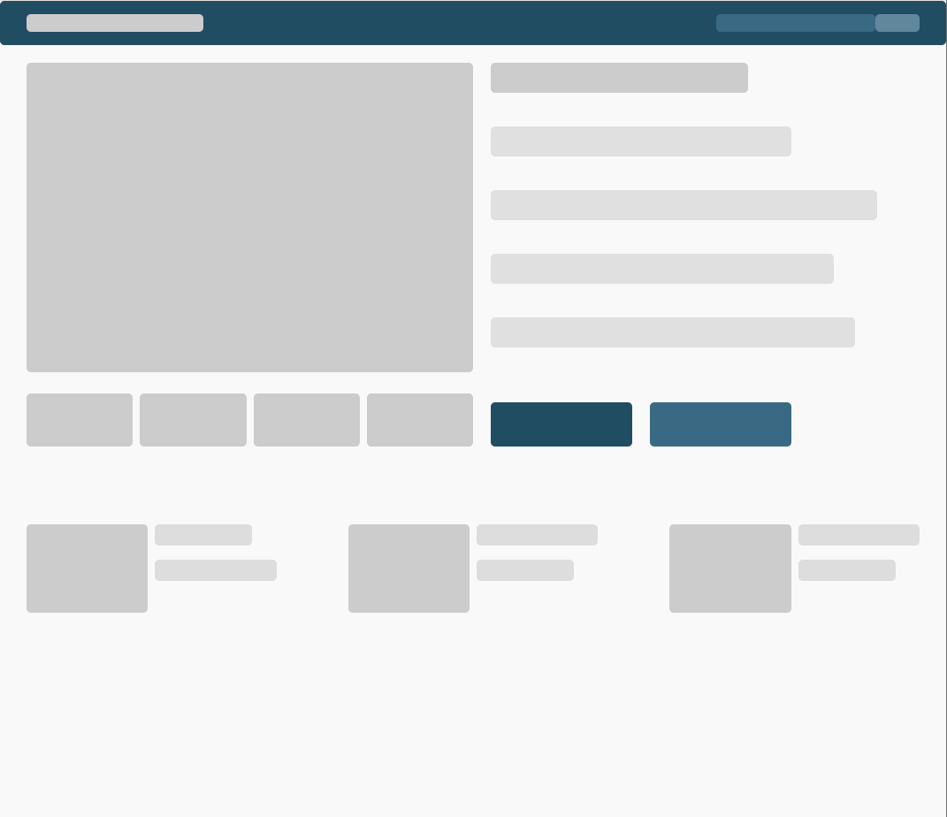

Был изучен фреймворк Bootstrap и повторен разработанный ранее

шаблон с использованием данного фреймворка

Код с использованием Bootstrap:

<!DOCTYPE html>

<html lang="ru">

<head>

    <meta charset="UTF-8">

    <meta name="viewport" content="width=device-width, initial-scale=1.0">

    <title>Шаблон сайта</title>

    <!-- Bootstrap CSS -->

    <link href="https://cdn.jsdelivr.net/npm/bootstrap@5.3.0/dist/css/bootstrap.min.css" rel="stylesheet">

    <!-- Кастомные стили (минимум) -->

    <style>

        body { background: #f9f9f9; border-radius: 10px;}

        .logo, .top-nav, .top-nav1,

        .hero-main-image, .hero-add-image,

        .card-image, .hero-text h1,

        .hero-text p, .card-text p {

            background: #ccc;

            border-radius: 10px;

        }

        .top-nav { background: #3a6a83 !important; }

        .top-nav1 { background: #61879c !important; }

        .primary { background-color: #214d63 !important; }

        .secondary { background-color: #3a6a83 !important; }

    </style>

</head>

<body>

    <!-- Шапка -->

    <header class="bg-primary py-3 px-4"  style="background: #214d63 !important;">

        <div class="container-fluid d-flex justify-content-between align-items-center">

            <div class="logo" style="width: 200px; height: 20px;"></div>

            <div class="d-flex">

                <nav class="top-nav" style="width: 180px; height: 20px;"></nav>

                <nav class="top-nav1" style="width: 50px; height: 20px;"></nav>

            </div>

        </div>

    </header>

    <main class="container-fluid py-4 px-4">

        <!-- Hero-секция -->

        <section class="row g-4 mb-5">

            <div class="col-md-6">

                <div class="hero-main-image w-100" style="height: 350px;"></div>

                <div class="row mt-3 g-3">

                    <div class="col-3">

                        <div class="hero-add-image w-100" style="height: 60px;"></div>

                    </div>

                    <div class="col-3">

                        <div class="hero-add-image w-100" style="height: 60px;"></div>

                    </div>

                    <div class="col-3">

                        <div class="hero-add-image w-100" style="height: 60px;"></div>

                    </div>

                    <div class="col-3">

                        <div class="hero-add-image w-100" style="height: 60px;"></div>

                    </div>

                </div>

            </div>

            <div class="col-md-6 d-flex flex-column justify-content-between">

                <div>

                    <h1 class="w-60 mb-4" style="width: 60%; height: 34px; background: #ccc !important; border-radius: 10px;"></h1>

                    <p class="p1 w-70 mb-4" style="width: 70%; height: 34px; background: #ddd !important; border-radius: 10px;"></p>

                    <p class="p2 w-90 mb-4" style="width: 80%; height: 34px; background: #ddd !important; border-radius: 10px;"></p>

                    <p class="p3 w-80 mb-4" style="width: 75%; height: 34px; background: #ddd !important; border-radius: 10px;"></p>

                    <p class="p4 w-85 mb-4" style="width: 85%; height: 34px; background: #ddd !important; border-radius: 10px;"></p>

                </div>

                <div class="d-flex gap-3 mt-4">

                    <button class="btn primary text-white py-2" style="width: 160px; height: 50px;"></button>

                    <button class="btn secondary text-white py-2" style="width: 160px; height: 50px;"></button>

                </div>

            </div>

        </section>

        <!-- Карточки -->

        <section class="row mt-5 g-4">

            <div class="col-md-4 d-flex p-3 gap-3 h-100">

                    <div class="card-image flex-shrink-0" style="width: 50%; height: 100px;"></div>

                    <div class="card-text flex-grow-1">

                        <p class="ep1 w-10 mb-3" style="width: 85%; height: 24px; background: #ddd !important;"></p>

                        <p class="ep2 w-80" style="height: 24px; background: #ddd !important;"></p>

                    </div>

            </div>

            <div class="col-md-4 d-flex p-3 gap-3 h-100">

                    <div class="card-image flex-shrink-0" style="width: 50%; height: 100px;"></div>

                    <div class="card-text flex-grow-1">

                        <p class="ep1 w-100 mb-3" style="height: 24px; background: #ddd !important;"></p>

                        <p class="ep2 w-80" style="width: 85%; height: 24px; background: #ddd !important;"></p>

                    </div>

            </div>

            <div class="col-md-4 d-flex p-3 gap-3 h-100">

                    <div class="card-image flex-shrink-0" style="width: 50%; height: 100px;"></div>

                    <div class="card-text flex-grow-1">

                        <p class="ep1 w-100 mb-3" style="height: 24px; background: #ddd !important;"></p>

                        <p class="ep2 w-80" style="width: 85%; height: 24px; background: #ddd !important;"></p>

                    </div>

            </div>

        </section>

    </main>

</body>

</html>

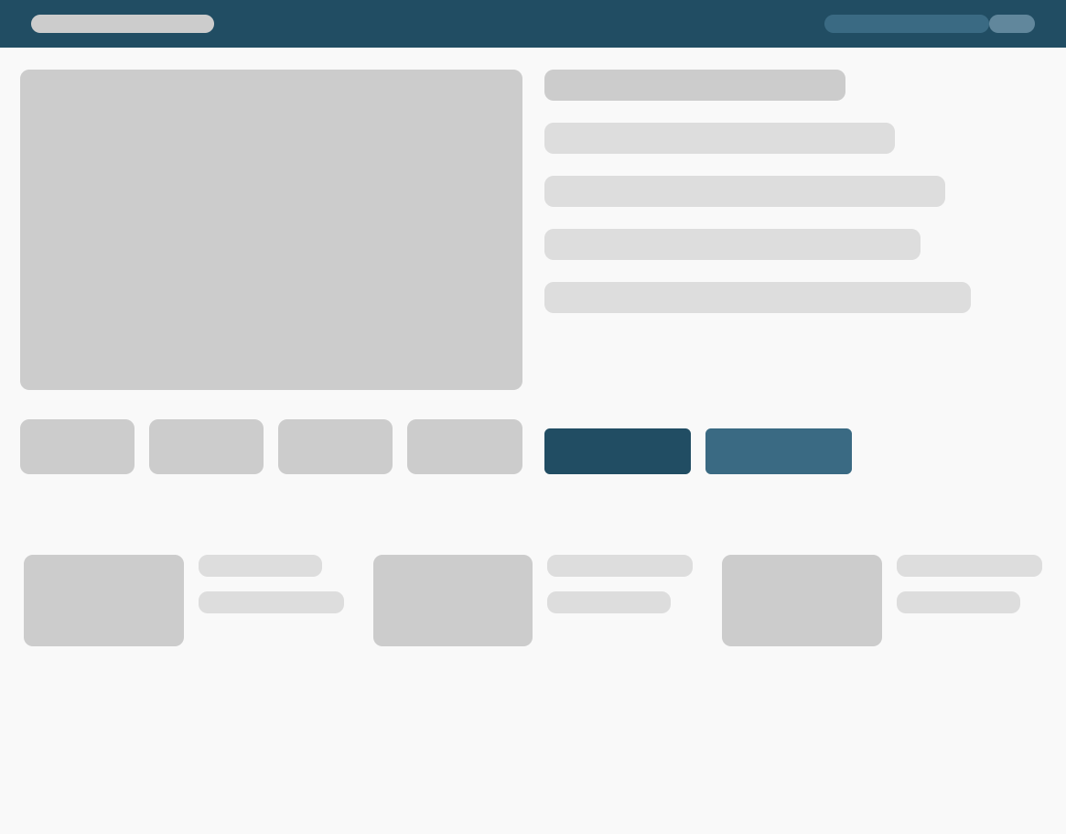

Таблица по элементам и селекторам CSS

|  |  |
| --- | --- |
| Элемент /Селектор | Стили |
| * | margin: 0; padding: 0; box-sizing: border-box; border-radius: 5px; |
| body | font-family: sans-serif; background: #f9f9f9; |
| header | display: flex; justify-content: space-between; align-items: center; background-color: #214d63; padding: 15px 30px; |
| .logo | width: 200px; height: 20px; background: #ccc; |
| .nav | display: flex; |
| .top-nav | width: 180px; height: 20px; background: #3a6a83; |
| .top-nav1 | width: 50px; height: 20px; background: #61879c; |
| main | padding: 20px 30px; |
| .hero | display: flex; gap: 20px; |
| .hero-images | width: 50%; |
| .hero-main-image | height: 350px; background: #ccc; |
| .hero-add-images | margin-top: 24px; display: flex; justify-content: space-between; gap: 8px; |
| .hero-add-image | width: 200px; height: 60px; background: #ccc; |
| .hero-text | flex: 1; display: flex; flex-direction: column; justify-content: space-between; |
| .hero-text h1 | background: #ccc; height: 34px; width: 60%; |
| .hero-text p | margin-top: 38px; height: 34px; background: #e0e0e0; width: 90%; |
| .hero-text .p1 | width: 70%; |
| .hero-text .p22 | width: 90%; |
| .hero-text .p3 | width: 80%; |
| .hero-text .p4 | width: 85%; |
| .buttons | display: flex; gap: 20px; |
| .primary | width: 160px; height: 50px; background-color: #214d63; color: white; |
| .secondary | width: 160px; height: 50px; background-color: #3a6a83; color: white; |
| .cards | margin-top: 88px; width: 100%; display: flex; justify-content: space-between; |
| .card | display: flex; justify-content: space-between; width: 28%; gap: 8px; |
| .card-image | width: 50%; height: 100px; background: #ccc; |
| .card-text | width: 50%; |
| .card-text p | height: 24px; background: #ddd; |
| .card-text .ep1 | width: 100%; |
| .card-text .ep2 | width: 80%; |

Таблица сравнения использованных подходов (html+css и bootstrap)

|  |  |  |
| --- | --- | --- |
| Параметр | Кастомный CSS | Bootstrap |
| Объем кода | Много ручных стилей (50+ строк CSS). | Минимум CSS (остаются только цвета-заглушки). |
| Адаптивность | Требует медиазапросов вручную. | Автоматическая (сетка col-*). |
| Читаемость | Селекторы зависят от структуры HTML. | Классы Bootstrap стандартизированы (например, d-flex). |
| Гибкость | Полный контроль над дизайном. | Ограниченность готовыми классами (иногда нужен кастомный CSS). |
| Скорость разработки | Медленнее (написание стилей с нуля). | Быстрее (готовые компоненты). |
| Поддержка | Требует документирования. | Есть готовая документация и сообщество. |

**Вывод**

Bootstrap идеален для быстрого прототипирования и проектов, где важна адаптивность без ручной работы. Он сокращает объем кода и ускоряет разработку, но может ограничивать уникальный дизайн.

Кастомный CSS подходит для проектов с нестандартным дизайном, где нужен полный контроль над стилями, но требует больше времени и усилий.